QCVN 72 :2013/BTTTT
QUY CHUẨN KỸ THUẬT QUỐC GIA VỀ TƯƠNG THÍCH ĐIỆN TỪ (EMC) CỦA THIẾT BỊ TRONG HỆ THỐNG PHÂN PHỐI TRUYỀN HÌNH CÁP
National technical regulation on electromagnetic compatibility requirements(EMC) for equipments in cabled distribution systems for television signal
Lời nói đầu
QCVN 72:2013/BTTTT được xây dựng trên cơ sở TCVN 9373:2012 Thiết bị trong hệ thống phân phối truyền hình cáp - Yêu cầu về tương thích điện từ trường (EMC).

QCVN 72 :2013/BTTTT
Các yêu cầu kỹ thuật và phương pháp đo của QCVN 72:2013/BTTTT phù hợp với tiêu chuẩn IEC 60728-2, Cabled distribution systems for television and sound signals - Part 2: Electromagnetic compatibility for equipment" (2002-10) của Ủy ban Kỹ thuật điện Quốc tế (IEC).
QCVN 72:2013/BTTTT do Vụ Khoa học và Công nghệ biên soạn, trình duyệt, Bộ Thông tin và Truyền thông ban hành kèm theo Thông tư số 16/2013/TT-BTTTT ngày 10 tháng 7 năm 2013.

QUY CHUẨN KỸ THUẬT QUỐC GIA VỀ TƯƠNG THÍCH ĐIỆN TỪ (EMC) CỦA THIẾT BỊ TRONG HỆ THỐNG PHÂN PHỐI TRUYỀN HÌNH CÁP
National technical regulation on electromagnetic compatibility requirements(EMC) for equipments in cabled distribution systems for television signal
1. QUY ĐỊNH CHUNG
1.1. Phạm vi điều chỉnh
Quy chuẩn này quy định:
- Các đặc tính bức xạ và miễn nhiễm đối với nhiễu điện từ trường của các thiết bị tích cực và thụ động tiếp nhận, xử lý và phân bố tín hiệu trong mạng truyền hình cáp, bao gồm:
+ Thiết bị tích cực trong mạng phân phối cáp đồng trục băng rộng (theo IEC 60728-3): các bộ khuếch đại dải rộng, trong dải tần số từ 5 MHz đến 3000 MHz, đối với các thiết bị một chiều và hai chiều;
+ Thiết bị thụ động trong mạng phân phối cáp đồng trục băng rộng (theo IEC 60728-4) gồm: hệ thống outlets, bộ chia, bộ nối (taps); bộ lọc, bộ suy hao, bộ cân bằng (equalizers);
+ Thiết bị Headend (theo IEC 60728-5), bao gồm: bộ khuếch đại tín hiệu vệ tinh, bộ đổi tần, bộ điều chế- giải điều chế, khuếch đại tín hiệu
+ Thiết bị quang (theo IEC 60728-6), bao gồm: bộ phát quang, bộ thu quang, bộ ghép quang, bộ khuếch đại quang;
- Bao trùm các dải tần số:
+ Điện áp nhiễu từ nguồn: 9 kHz tới 30 MHz;
+ Bức xạ từ các thiết bị tích cực: 5 MHz tới 25 GHz;
+ Miễn nhiễm của các thiết bị tích cực: 150 kHz tới 25 GHz;
+ Hiệu ứng che chắn của các thiết bị thụ động: 5 MHz tới 3 GHz.
- Các yêu cầu bức xạ tối đa, miễn nhiễm tối thiểu và hiệu ứng che chắn tối thiểu.
- Các phương pháp đo tương ứng.
1.2. Đối tượng áp dụng
Quy chuẩn này được áp dụng đối với các tổ chức, cá nhân Việt Nam và nước ngoài có hoạt động sản xuất, kinh doanh các thiết bị thuộc phạm vi điều chỉnh của Quy chuẩn này trên lãnh thổ Việt Nam.
1.3. Tài liệu viện dẫn
TCVN 8241-4-6:2009 (IEC 61000-4-6:2004): Tương thích điện từ (EMC)- Phần 4-6: Phương pháp đo và thử- Miễn nhiễm với nhiễu dẫn tần số vô tuyến.
TCVN 6989 - 1:2008 (CISPR 16-1: 2006): Quy định kỹ thuật đối với thiết bị đo và phương pháp đo nhiễu và miễn nhiễm tần số rađiô. Phần 1 : Thiết bị đo nhiễu và miễn nhiễm tần số rađiô.
TCVN 8693:2011(CISPR 20: 2006): Máy thu thanh, thu hình quảng bá và kết hợp- Đặc tính miễn nhiễm- Giới hạn và phương pháp đo.
TCVN 7600:2010 (IEC/CISPR 13:2009): Máy thu thanh, thu hình quảng bá và thiết bị kết hợp - Đặc tính nhiễu tần số rađio - Giới hạn và phương pháp đo.
IEC 61000-3-2: Electromagnetic compatibility (EMC) - Part 3-2: Limits - Limits for harmonic current emissions (equipment input current ≤ 16 A per phase).
IEC 61000-6-1: Generic standard - EMC - Susceptibility - Residential, Commercial and Light industry.
IEC 61079-1:1992 Methods of measurement on receivers for satellite broadcast transmissions in the 12 GHz band - Part 1: Radio-frequency measurements on outdoor units.
1.4. Giải thích từ ngữ
1.4.1. Phát xạ (Radiation)
Là hiện tượng gây bởi năng lượng các sóng điện từ trường phát ra từ một nguồn vào trong không gian. Năng lượng được truyền trong không gian dưới dạng sóng điện từ trường.
1.4.2. Miễn nhiễm (Immunity)
Khả năng thiết bị hay hệ thống hoạt động mà không suy giảm chất lượng trong môi trường có nhiễu điện từ trường.
1.4.3. Miễn nhiễm bên trong (Internal immunity)
Khả năng của thiết bị, hệ thống hoạt động mà không suy giảm chất lượng trước nhiễu điện từ trường xuất hiện tại đầu vào các thiết bị đầu cuối.
1.4.4. Miễn nhiễm bên ngoài (External immunity)
Khả năng của thiết bị, hệ thống hoạt động mà không suy giảm chất lượng trước nhiễu điện từ trường xuất hiện tại ngoài đầu vào thiết bị đấu cuối hoặc ăngten.
1.4.5. Miễn nhiễm nguồn điện lưới (Mains immunity)
miễn nhiễm do nhiễu từ nguồn điện lưới cung cấp.
1.4.6. Mức miễn nhiễm (Immunity level)
Mức tối đa của nhiễu điện từ trường tác động tới thiết bị hay hệ thống mà thiết bị hay hệ thống vẫn hoạt động với yêu cầu đảm bảo chất lượng.
1.4.7. Giới hạn miễn nhiễm (limmunity limit)
Mức miễn nhễm tối thiểu yêu cầu.
1.4.8. Nhiễu điện từ trường (electromagnetic disturbance)
Thông thường nhiễu điện từ trường có thể gây suy giảm hiệu suất chất lượng hoặc những bất lợi ảnh hưởng tới thiết bị hay hệ thống các thiết bị.
1.4.9. Dải tần số làm việc (operating frequency range)
Dải thông của tín hiệu mong muốn đã được định sẵn cho thiết bị.
1.4.10. Tín hiệu mong muốn (wanted signal)
Trong quá trình đo kiểm, tín hiệu mong muốn sẽ được mô phỏng sử dụng là một sóng hình sin có tần số trong dải tần làm việc và có mức thích hợp.
1.4.11. Tín hiệu không mong muốn (unwanted signal)
Những tín hiệu bên trong và bên ngoài của dải tần số hoạt động mà không được quan tâm như tín hiệu mong muốn.
1.4.12. Tỷ lệ sóng mang trên nhiễu (carrier-to-interference ratio)
Mức chênh lệch tối thiểu được đo tại đầu ra của thiết bị chủ động giữa tín hiệu mong muốn và
- Các sản phẩm xuyên điều chế của tín hiệu mong muốn với tín hiệu không mong muốn được tạo ra do không tuyến tính
- Các hài được tạo ra bởi tín hiệu không mong muốn
- Các tín hiệu không mong muốn chuyển đổi tần số tới dải tần số đang làm việc
- Phát xạ giả vào dải tần số làm việc
1.4.13. Băng tần (Band)
Dải tần số làm việc danh định của thiết bị
1.4.14. Cổng (Port)
Giao diện của thiết bị với môi trường điện từ trường bên ngoài
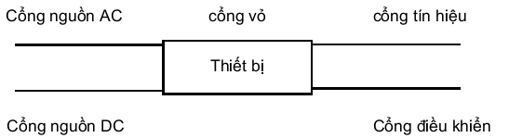
1.4.15. Cổng vỏ (enclosure port)
Vỏ bọc vật lý của thiết bị thông qua đó trường điện từ có thể bức xạ qua
1.4.16. Cổng tín hiệu (signal port)
Là điểm để nối cáp cung cấp tín hiệu mong muốn cho thiết bị
1.4.17. Cổng điều khiển (control port)
Là điểm để nối cáp cung cấp tín hiệu điều khiển cho thiết bị.
1.4.18. Cổng điện xoay chiều (a.c. power port)
Là điểm để nối nguồn xoay chiều cung cấp cho thiết bị
1.4.19. Cổng điện một chiều (d.c. power port)
Là điểm để nối nguồn một chiều cung cấp cho thiết bị
1.4.20. Miễn nhiễm trong băng (In-band immunity)
Khả năng chống nhiễu tại tần số bất kỳ của các tín hiệu sóng mang mong muốn tại các giao diện bên trong các thiết bị cần đo kiểm tra.
1.4.21. Miễn nhiễm ngoài băng (out-of-band immunity)
Khả năng chống nhiễu từ các băng tần tín hiệu bên ngoài của tín hiệu sóng mang mong muốn tại các giao diện bên trong các thiết bị cần kiểm tra.
1.5. Chữ viết tắt
AC hoặc ac | dòng điện xoay chiều
AM | Điều chế biên độ
BSS | Các dịch vụ phát sóng vệ tinh
CATV | (Hệ thống) truyền hình ăng ten chung
DBS | Phát (thu) sóng trực tiếp qua vệ tinh
DSR | Vô tuyến vệ tinh số
EMC | Tương thích điện từ
Emf | Đơn vị sức điện động
EMI | Nhiễu điện từ
FSS | Dịch vụ vệ tinh cố định
MATV | (Hệ thống) truyền hình anten chung
S-channel | Kênh riêng
CW | sóng liên tục
DC hoặc dc | Dòng một chiều
EUT | Thiết bị được kiểm tra
AC hoặc ac | Dòng xoay chiều
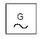 | Bộ tạo tín hiệu
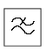 | Bộ lọc thông thấp
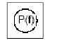  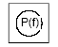 | Máy phân tích phổ
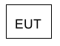 | Thiết bị được kiểm tra
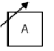 | Bộ suy hao biến thiên
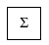 | Bộ tổng
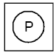 | Bộ đo công suất
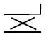 | Bộ ghép
2. QUY ĐỊNH KỸ THUẬT
2.1.Yêu cầu kỹ thuật
- Bức xạ: Mức nhiễu không được vượt quá các chỉ tiêu giới hạn trong 2.1 và 2.2 khi sử dụng các phép đo miêu tả theo điều 3.
- Miễn nhiễm: Thiết bị cần đo kiểm tra phải đáp ứng các yêu cầu về kỹ thuật theo phần 3.3, về nhiễu mức/giá trị giới hạn tuân thủ theo phần 2.3.
2.1.1. Điện áp nhiễu từ thiết bị
2.1.1.1. Giới hạn điện áp nhiễu dẫn nguồn thiết bị
Phương pháp đo thực hiện theo phần 3.1.1.
Bảng 1 - Giới hạn điện áp nhiễu dẫn nguồn thiết bị
Dải tần số, MHz | Các giá trị giới hạn dB(µV )
Dải tần số, MHz | Giá trị cực đại | Giá trị trung bình
0,15÷ 0,5 | 66÷ 56 ^{a)} | 56÷ 46 ^{a)}
0,5 ÷ 5 | 56 | 46
5 ÷ 30 | 60 | 50
^{a)} Suy giảm tuyến tính với hàm logarit của tần số
2.1.1.2. Giới hạn điện áp nhiễu dẫn đầu vào thiết bị
Phương pháp đo thực hiện theo phần 3.1.3.
Bảng 2 - Giới hạn điện áp nhiễu dẫn đầu vào thiết bị
Dải tần số, MHz | Tần số dao động | Mức (75 Ω)  dB (µV)
30 ÷ 3 000 | Tần số cơ bản | 46
30 ÷ 3 000 | Các hài | 46
2.2. Bức xạ
2.2.1. Bức xạ từ thiết bị tích cực
Trong trường hợp nhiễu dải rộng (không có nhiễu sóng mang đơn), mức bức xạ được đo kiểm tra với một máy thu đo có bộ tách sóng và đo kiểm các băng tần như trong Bảng 3. Phương pháp đo theo phần 3.2.2.1, 3.2.2.2 hoặc 3.2.2.3.
Bảng 3 - Giới hạn nhiễu bức xạ
Dải tần số, MHz | Các giá trị giới hạn, dB (pW) | Băng thông đo kiểm tra, kHz
5 ÷ 30 | 27 – 20ª | 9
30 ÷ 950 | 20 | 120
950 ÷ 2 500 | 43 | 1 000
2 500 ÷ 25 000 | 57 | 1 000
^{a)} Giảm tuyến tính với hàm logarit của tần số
2.2.2. Công suất bộ tạo dao động nội tại cổng vào khối ngoài trời
Phương pháp đo thực hiện theo phần 3.2.2.4.
Bảng 4 - Giới hạn mức công suất bộ tạo dao động nội
Dải tần số  GHz | Mức ngưỡng  dB (pW)
2,5 ÷ 25 | 30
2.3. Miễn nhiễm từ thiết bị tích cực
2.3.1. Miễn nhiễm điện từ trường bên ngoài
2.3.2.1. Miễn nhiễm ngoài băng ( tín hiệu nhiễu được điều chế) Phương pháp đo thực hiện theo phần 3.3.1.1.
Bảng 5 - Các giới hạn của miễn nhiễm ngoài băng
Dải tần số, MHz | Mức ngưỡng,ª  dB (µV) | Cường độ trường dB (µV/m)
0,15 ÷ 80 | 125
80 ÷ 950 |  | 125
950 ÷ 3000 |  | 125
^{a)} Yêu cầu này không áp dụng đối với cổng giao tiếp tín hiệu và cổng điều khiển qua phần cáp của nhà sản xuất đưa ra có chiều dài nhỏ hơn 3m. Với các cổng nguồn a.c và d.c thì những yêu cầu này được áp dụng không hạn chế.
2.3.2.2. Miễn nhiễm trong băng (Tín hiệu nhiễu không được điều chế)
Phương pháp đo thực hiện theo phần 3.3.1.2
Bảng 6 - Các giới hạn nhiễu trong băng
Dải tần số, MHz | Mức ngưỡng ^{a)}  dB (µV) | Cường độ trường dB (µV/m)
0,15 ÷ 80 | 106
80 ÷ 950 |  | 106
950 ÷ 3 000 (FM) |  | 106
^{a)} Yêu cầu này không áp dụng đối với cổng giao tiếp tín hiệu và cổng điều khiển qua phần cáp của nhà sản xuất đưa ra có chiều dài nhỏ hơn 3m. Với các cổng nguồn a.c và d.c thì những yêu cầu này được áp dụng không hạn chế.
CHÚ THÍCH: với thiết bị kết nối trực tiếp với ăngten thu, miễn nhiễm trong băng không áp dụng cho các dải tần số vào thiết bị.
2.3.2. Miễn nhiễm bên trong
Phương pháp đo thực hiện theo phần 3.3.2
Bảng 7 - Chỉ tiêu kiểm tra cho miễn nhiễm bên trong
Dải tần số, MHz | Mức ngưỡng
47 ÷ 68 | Hình 7
87,5 ÷ 108 | Hình 8
174 ÷ 230 | Hình 9
470 ÷ 862 | Hình 10
10 200 ÷ 13 000^{a)} | Hình 11
10 200 ÷ 13 000^{b)} | Hình 12
^{a)} Cho khối FSS ngoài trời
^{b)} Cho khối BSS ngoài trời
2.3.3. Miễn nhiễm với tần số tín hiệu hình của khối ngoài trời
Bảng 8 - Giới hạn cho miễn nhiễm với tần số tín hiệu hình theo dạng truyền nén tín hiệu
Loại thiết bị | Dải tần ra  GHz | Giá trị giới hạn  dB
khối ngoài trời | 950 đến 3 000 | 40
2.4. Hiệu ứng che chắn của các thiết bị thụ động
Phương pháp đo thực hiện theo 3.4.2.1, 3.4.2.2, hoặc 3.4.2.3
Bảng 9 - Các giới hạn cho hiệu ứng che chắn của thiết bị thụ động trong dải tần số danh định
Dải tần số, MHz | Các giá trị giới hạn  dB
Dải tần số, MHz | Loại A | Loại B
5 ÷ 30 | 85 | 75
30 ÷ 300 | 85 | 75
300 ÷ 470 | 80 | 75
470 ÷ 950 | 75 | 65
950 ÷ 3000 | 55 | 50
CHÚ THÍCH 1: Các giá trị giới hạn cho các hiệu ứng che chắn được giả thiết cường độ trường nhiễu trung bình tại thiết bị chủ động là 106 dB( µV/m). Giả thiết hệ số ghép là 11dB ( tại 175 MHz) và mức tín hiệu trung bình trong mạng cáp 70 dB(µV), hiệu ứng che chắn khoảng 80 dB để có tỷ số sóng mang trên nhiễu là 60 dB.
CHÚ THÍCH 2: Miễn nhiễm bên ngoài của một mạng cáp có thể cao hơn miễn nhiễm bên ngoài của thiết bị được sử dụng.
CHÚ THÍCH 3: Thiết bị loại A thường sử dụng trong vùng có từ trường ngoài mạnh.
2.5. Miễn nhiễm với hiện tượng phóng tĩnh điện
Phương pháp đo thực hiện theo phần 3.5
Bảng 10 - Thông số đo hiện tượng phóng tĩnh điện của các thiết bị tích cực
Cổng | Điện áp phóng  kV | Tiêu chuẩn tuân thủ
Cổng vỏ | 4 | B
2.6. Miễn nhiễm với hiện tượng quá độ tăng đột biến về điện tại cổng nguồn ac
Phương pháp đo thực hiện theo phần 3.6
Bảng 11 - Miễn nhiễm với hiện tượng tăng đột biến điện tại cổng nguồn ac
Cổng | Điện áp phóng  kV | Tiêu chuẩn tuân thủ
Nguồn xoay chiều | 1 | B
3. PHƯƠNG PHÁP ĐO
Trừ khi được chỉ định, việc đo lường được thực hiện để đánh giá chất lượng của thiết bị cần đo kiểm tra ở nhiệt độ phòng chuẩn. Nếu cần thiết, bổ sung các phép đo được thực hiện tại nhiệt độ môi trường lúc cao nhất và thấp nhất .
Các thiết bị cần đo kiểm tra bao gồm tất cả những khối lắp ráp phụ mà nó thường được sử dụng.
3.1. Điện áp nhiễu từ thiết bị
3.1.1. Điện áp nhiễu từ thiết bị trong dải tần 9 kHz đến 30 MHz
Phương pháp này áp dụng cho các phép đo điện áp nhiễu dẫn từ thiết bị trong dải tần 9 kHz đến 30 MHz trên các đuờng dây cấp nguồn.
Điện áp đo bao gồm nhiễu băng hẹp và băng rộng tương đương như nguồn nhiễu được tạo bởi từ các bộ chỉnh lưu bán dẫn nguồn.
3.1.1.1. Yêu cầu chung
Đo điện áp nhiễu dẫn từ thiết bị nên được tiến hành tại một phòng có che chắn theo phương pháp mô tả trong TCVN 7600:2010 (IEC/CISPR 13:2009), ngoại trừ tín hiệu mong muốn là dạng sóng mang hình sin. Ở tất cả các tần số trong dải tần hoạt động của thiết bị, điện áp nhiễu dẫn từ thiết bị được đưa vào mạch điện chính của thiết bị thử nghiệm sẽ được đo bằng mạch mô phỏng riêng với bộ tiếp nhận đo như bộ tách sóng đỉnh cho các phép đo băng rộng và bộ tách sóng trung bình cho các phép đo băng hẹp.
3.1.1.2. Phương pháp đo điện áp nhiễu dẫn cổng nguồn thiết bị
Yêu cầu chung về thiết bị cần đo kiểm tra: tuân thủ theo CISPR13.
Phương pháp đo: Tuân thủ theo CISPR13.
Kết quả đo: tuân thủ theo CISPR13.
Kết quả đo được sẽ được so sánh đánh giá theo giới hạn ghi trong Bảng 1
3.1.2. Điện áp nhiễu dẫn từ thiết bị ở tần số nguồn a.c và các hài của nó
Nếu thông số đầu vào nằm trong phạm vi IEC 61000-3-2, các giới hạn và phương pháp đo của tiêu chuẩn này được áp dụng.
3.1.3. Phép đo điện áp nhiễu tại cổng đầu vào thiết bị
a. Phương pháp đo
Phép đo đuợc thực hiện theo phương pháp mô tả trong TCVN 7600:2010 (IEC/CISPR 13:2009), với “đầu nối ăng ten” được xem như “cổng đầu vào” của thiết bị (ví dụ: bộ chuyển kênh, bộ điều chỉnh cộng hưởng DBS, vv.) cần đo kiểm tra.
b. Kết quả đo
Mức điện áp nhiễu dẫn của thiết bị cần đo kiểm tra tại tần số của bộ dao động tại chỗ và tần số sóng hài của nó sẽ được thể hiện dưới dạng nhiễu đầu vào thiết bị theo đơn vị dB(µV) và được so sánh đánh giá theo các giới hạn trong Bảng 2.
3.2. Bức xạ từ thiết bị tích cực
Các phép đo được miêu tả để đo bức xạ từ thiết bị tại các tần số tín hiệu, tần số bộ dao động nội, tần số hài và tại các tần số liên quan.
- Trong dải tần từ 5 MHz tới 30 MHz sẽ sử dụng phương pháp “ Thiết bị ghép nối”.
- Trong dải tần từ 30 MHz tới 950 MHz sẽ sử dụng phương pháp “ Kẹp hấp thụ” của tiêu chuẩn TCVN 7600:2010 (IEC/CISPR 13:2009).
- Trong dải tần từ 950 MHx tới 25 GHz sẽ sử dụng phương pháp “Thay thế”.
3.2.1. Các yêu cầu chung
Cáp đo, khớp nối và các thiết bị đầu cuối phải có phối hợp và chống nhiễu tốt. Nếu những điều kiện này không được đáp ứng, kết quả đo sẽ không chính xác.Thiết bị đo phải có trở kháng 75Ω và có thể tiến hành đo trong nhà hay ngoài trời.
Nếu đo trong nhà, lựa chọn một phòng với kích thước phù hợp sao cho bất kỳ vật hấp thụ hay phản xạ có thể thêm vào hay loại bỏ khi tiến hành đo để không ảnh hưởng tới kết quả đo.
Phép đo phải được đo tại các cổng:
- Tất cả các cổng vô tuyến RF;
- Cổng nguồn;
- Tất cả các cổng đấu nối dây một sợi hay nhiều sợi. Phép đo sẽ phải được đo với các tần số:
a) Thiết bị đơn kênh
- Tại các tần số sóng mang hình và tiếng;
- Tại những tần số mà nhiễu có thể xuất hiện.
b) Thiết bị dải rộng
- Tại tần số sóng mang hình cao nhất và thấp nhất trong mỗi băng tần sử dụng;
- Tại những tần số mà nhiễu có thể xuất hiện.
c) Thiết bị đổi tần số
Cổng đầu ra và cổng nguồn :
- Ở đầu vào, đầu ra và tần số sóng mang tiếng ;
- Tất cả các dao động có thể xuất hiện;
- Tại dao dộng hài hoặc các tần số cao hơn. Cổng đầu vào :
- Tại tất cả các tần số của các bộ bộ dao động gốc;
- Tại các tần số hài hoặc các tần số khác (tần số lớn hơn tần số bộ dao động gốc).
3.2.2. Các phương pháp đo
3.2.2.1. Đo bức xạ trong dải tần số 5 MHz tới 30 MHz
Đo bức xạ trong dải tần số từ 5 MHz tới 30 MHz, sử dụng phương pháp khớp nối thích hợp cho các cáp đồng trục 75 Ω để đo nhiễu dẫn từ các thiết bị cần đo kiểm tra.
a) Yêu cầu thiết bị
Yêu cầu có các thiết bị sau đây:
- Một hoặc nhiều máy phát tín hiệu mong muốn;
- Máy thu đo hoặc máy phân tích phổ có dải tần bao trùm dải tần đo
- Bộ trộn (cho các tín hiệu dẫn đường)
- Các khớp nối thích hợp ( theo TCVN 8693:2011)
- Các cáp và tải kết cuối có vỏ bọc chống nhiễu tốt
b) Sắp đặt và đấu nối thiết bị
Sắp đặt các thiết bị đo như trong Hình 1. Thiết bị đo kiểm tra đặt độ cao 10 cm so với mặt phẳng kim loại có kích thước 1m x 2m. Các khối nối được đấu nối với cáp. Bộ tạo tín hiệu mong muốn nối qua khớp nối để kết nối với đầu vào thiết bị đo kiểm tra. Máy thu tín hiệu RF sẽ kết nối để đo lần lượt từng đầu ra của mỗi khối nối. Cáp đo kết nối giữa khớp nối và thiết bị đo kiểm tra có thể đoản mạch khi cần thiết.
Cáp đo nối đến đầu vào và đầu ra của thiết bị đo có chiều dài nhỏ hơn 30 cm và cáp nguồn sẽ được bó lại với chiều dài 30 cm. Khoảng cách giữa cáp nguồn với cáp đo và mặt phẳng đất lớn hơn 3 cm.
Cáp nguồn không được nối với các khớp nối nhưng sẽ phải sử dụng kẹp “hấp thụ” nhằm hạn chế ảnh hưởng của nhiễu điện áp nguồn.
c) Điều kiện đo
Các thiết bị đo kiểm tra phải hoạt động tuân thủ các yêu cầu của nhà sản xuất với điều kiện bức xạ lớn nhất.
d) Thủ tục đo
Máy phát tín hiệu mong muốn được điều chỉnh với tần số và mức đo theo yêu cầu để thiết bị cần đo kiểm tra hoạt động có mức đầu ra lớn nhất.
Máy thu đo nối với tất cả các khớp nối. Tất cả các cổng không sử dụng sẽ được nối tải. Tại mỗi tần số đo kiểm tra, ghi lại các giá trị lớn nhất.
e) Kết quả đo
Kết quả phép đo cuối cùng sẽ phải được hiệu chỉnh tùy theo độ suy hao ghép của các khớp nối.
Với các khớp nối có R = 75 Ω. Suy hao ghép là 3 dB
Mức bức xạ của thiết bị cần đo kiểm tra sẽ phải tuân thủ các giá trị trong Bảng 3.
3.2.2.2. Đo bức xạ trong dải tần số 30 MHz tới 950 MHz sử dụng phương pháp “ Kẹp hấp thụ”
a) Yêu cầu thiết bị
- Máy phát tín hiệu;
- Kẹp hấp thụ theo TCVN 6989 - 1: 2003 (CISPR 16-1: 1999);
- Cáp đo có chiều dài tối thiểu là λ /2 + 0,6 m và có trở kháng thích hợp;
- Các tải kết cuối có chống nhiễu và trở kháng thích hợp;
- Bộ lọc chính đặt một khoảng cách nhằm tránh nhiễu từ bộ nguồn cung cấp trong dải tần số đo;
- Thiết bị hấp thụ là các vòng ferrit để nén các tín hiệu từ thiết bị đo kiểm tra tại đầu vào và các cáp chinh;
- Các thiết bị ghép được thiết kế thích hợp;
- Bộ chuyển mạch đồng trục.
b) Sắp đặt và đấu nối thiết bị
Phương pháp đo “kẹp hấp thụ” thể hiện theo Hình 2, 3 và 4.
Thiết bị cần đo kiểm tra đặt trên một tấm phẳng không phải là kim loại tại độ cao tối thiểu 1m so với mặt đất.
Đầu ra của thiết bị đo kiểm tra được nối với cáp đo có trở kháng phù hợp và cáp đo sẽ được kết cuối với trở kháng danh định của đầu ra qua bộ chuyển mạch đồng trục.
Cáp có bọc chống nhiễu tốt được đấu nối với các kết cuối thiết bị đo kiểm tra theo quy định của nhà sản xuất. Nếu kết nối trực tiếp không thực hiện được do kích thước của cáp thì khớp nối sẽ được sử dụng.
c) Điều kiện đo
Thiết bị cần đo kiểm hoạt động theo điều kiện yêu cầu của nhà sản xuầt. Thiết bị cần đo kiểm sẽ được đo ở mức bức xạ cực đại, mức đầu ra lớn nhất này được sử dụng để xem xét đánh giá thiết bị cũng như thông số kỹ thuật mà nhà sản xuất đã công bố.
Điện áp nguồn cung cấp cho thiết bị cần đo nằm trong khoảng giá trị danh định.
Thiết lập các thông số kỹ thuật sử dụng của thiết bị để có bức xạ cực đại.
Nguồn tín hiệu đầu vào sẽ được điều chỉnh để có mức đầu ra lớn nhất trong dải hoạt động của thiết bị cần đo kiểm tra, trong quá trình đo.
Để có kết quả đo chính xác và hợp lý, sắp xếp phần cáp đo giữa máy tạo tín hiệu với đầu “kẹp hấp thụ” nối đến thiết bị cần đo kiểm tra. Phép đo sử dụng phần cáp đo này làm thay đổi đến kết quả đo với sai số ± 1dB. Thay đổi đoạn cáp phù hợp để có cấu hình đo thích hợp tuân thủ theo Hình 2 , và Hình 3 hoặc 4.
CHÚ THÍCH: Ở tần số dưới 100MHz, có thể sử dụng bộ kẹp hấp thụ thứ hai ở đầu xa của dây đo như trong Hình 2. Phương pháp này sẽ khắc phục sự suy hao của đầu kẹp hấp thụ theo tần số.
d) Thủ tục đo
Điều chỉnh máy tạo tín hiệu để thay đổi tần số và mức tín hiệu đầu vào để có mức đầu ra lớn nhất tại thiết bị cần đo kiểm.
Thay đổi dây cáp đo “phép đo bức xạ” sẽ được thay đổi. Di chuyển đầu kẹp hấp thụ theo một hướng về phía thiết bị cần đo kiểm đến khi có khả năng đọc được một giá trị lớn nhất trong phép đo (ở khoảng cách L/2).
Thủ tục đo sẽ được lập lại ở mỗi tần số đo, cũng như tại các cổng đo.
Để đo bức xạ thay đổi theo tần số ở cổng đầu ra, lưu ý thiết lập thông số đầu vào máy tạo tín hiệu hoạt động ở nhiều tần số, phép đo này tính toán theo sự liên quan đến tần số.
Để đo bức xạ tại cổng nguồn điện lưới của thiết bị tích cực, thiết bị sẽ được đấu nối như Hình 3, cấu hình này không áp dụng cho trường hợp không có đầu kẹp “hấp thụ”.
e) Kết quả
Mức bức xạ của thiết bị đo kiểm tra sẽ phải tuân thủ các giá trị trong Bảng 3.
3.2.2.3. Đo bức xạ trong dải tần 950 MHz đến 25 GHz sử dụng phương pháp “thay thế”
a) Yêu cầu thiết bị
- Máy tạo tín hiệu;
- Ăng ten thu;
- Ăng ten phát;
- Máy phân tích phổ có trở kháng đo phù hợp và dải tần bao trùm tần số đo;
- Cáp đo đồng trục;
- Tải kết cuối có màng che chống nhiễu;
- Một bộ lọc nguồn;
- Một bộ khuyếch đại nhiễu.
b) Sắp đặt và đấu nối thiết bị
Thiết bị kiểm tra đặt trên một tấm phẳng không phải là kim loại tại độ cao tối thiểu 1m so với mặt đất như hình vẽ 5a.
Phép đo công suất dao động ở cổng vào khối dao động ngoài trời theo phần 3.2.2.4.
Nếu đầu ra của thiết bị cần đo kiểm tra không kết nối đo thì sẽ được nối với tải có màng che chống nhiễu.
c) Điều kiện đo
Thiết bị cần đo kiểm tra được vận hành theo công bố của nhà sản suất với mức bức xạ lớn nhất. Giá trị lớn nhất đo được tại đầu ra sử dụng cho việc đánh giá và so sánh với thông số kỹ thuật của nhà sản xuất công bố.
Phép đo đươc tiến hành với ăng ten chuyên dụng có phân cực ngang và dọc theo trường bức xạ. Đường thẳng giữa ăng ten phía trên mặt đất được xem như vùng bức xạ lớn nhất của thiết bị cần đo kIểm.
Để kết quả đo chính xác tránh những ảnh hưởng do phản xạ trong trường hợp sử dụng ăng ten vô hướng. trong trường hợp không có mặt phẳng đất cần thiết phép do tiến hành theo điều kiện:
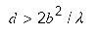
Với:
- b chiều dài ăng ten.
- λ bước sóng tần số đo kiểm.
Nếu bức xạ ở mức thấp, khuyếch đại nhiễu được sử dụng.
d) Phép đo thích hợp
Tại vị trí đo sẽ được xem xét kết quả đo ở một tần số nếu giá trị đo được, tăng giảm không quá 1,5dB ứng điểm giữa ăng ten di chuyển từ 0 cm đến 20 cm quanh vị trí ban đầu.
CHÚ THÍCH: Độ lợi của ăng ten phát loại lưỡng cực nửa bước sóng được sử dụng cho xác định kết quả đo.
e) Thủ tục đo
Phép đo được thực hiện theo phương pháp đo thay thế với ăng ten phân cực ngang và dọc đặt trên bàn quay cùng với thiết bị cần đo kiểm tra. thiết bị cần đo xoay trên một mặt phẳng. Mức bức xạ đo được ghi laị tương ứng mỗi tần số đo.
Khi thiết bị cần đo kiểm tra được thay thế bằng ăng ten chuẩn qua máy phát chuẩn, vị trí trung tâm được xác định theo Hình 5b.
Với mỗi tần số đo, mức đầu ra của máy phát được điều chỉnh, ghi nhận ứng với kết quả thu phân tích trên máy phân tích phổ, kết quả này làm mẫu tham chiếu cho đo kiểm tra EUT. Mức công suất của máy phát bức xạ qua ăng ten lưỡng cực nửa bước sóng xác định:
P = Pg − Ac + Ga
Với:
- | P | công suất bức xạ đẳng hướng tương đương dB (pW);
- | Pg | công suất phát dB (pW);
- | Ac | suy hao truyền dẫn trên cáp đo dB (pW);
- Ga độ lợi ăng ten lưỡng cực nửa bước sóng dB (pW);
Khi thiết bị cần đo kiểm tắt không hoạt động, mức nhiễu nền tối thiểu 10dB mức dưới giới hạn liên quan tối thiểu, nếu không kết quả đo được có thể của tín hiệu giả.
f) kết quả đo
Mức bức xạ của thiết bị cần đo kiểm tra sẽ phải tuân thủ các giá trị trong Bảng 3.
3.2.2.4. Đo kiểm tra công suất dao động nội tại cổng đầu vào thiết bị ngoài trời
a) Phương pháp đo
Công suất tại cổng vào của khối thiết bị ngoài trời sẽ được đo như phương pháp đo được miêu tả trong 3.2.2.3, đây là trường hợp ngoại lệ cho thiết bị không cần tín hiệu ở cổng vào từ máy tạo thí hiệu.
Nếu có một giao diện thích hợp tại đầu vào của khối thiết bị ngoài trời(bao gồm thiết bị phân cực, bộ lọc dải thông...), công suất máy tạo dao động nội có thể được đo bằng máy đo công suất và bộ ghép thích hợp.
b) Kết quả đo
Mức công suất của thiết bị cần đo kiểm tra sẽ tuân theo điều kiện phép đo thay thế theo đơn vị dB(pW) và tuân thủ theo giá trị giới hạn ghi trong Bảng 4.
3.3. Miễn nhiễm của thiết bị tích cực.
a) Giới thiệu
Một số thành phần tần số cao tần khi đi vào thiết bị sẽ có thể sinh ra nhiễu. Tín hiệu không mong muốn này có thể xuất hiện tại đầu ra của thiết bị, trong trường hợp này do khả năng miễn nhiễm của thiết bị kém.
- Các sản phẩm điều chế giữa tín hiệu mong muốn và một tín hiệu nhiễu hoặc giữa thành phần xuyên điều chế với tín hiệu mong muốn.
- Phách với các tín hiệu máy tạo dao động hay những hài của chúng hoặc với những tín hiệu nhiễu khác.
- Rơi vào trong dải tần số làm việc danh định của thiết bị.
b) Tiêu chuẩn tuân thủ
Với phạm vi áp dụng của tiêu chuẩn này, mức miễn nhiễm sẽ tương đương với mức nhiễu điện từ trường. Giả thiết rằng mức nhiễu tương ứng với tỷ lệ tín hiệu mong muốn và không mong muốn trong kênh vô tuyến RF là: 60 dB cho AM-VSB và vô tuyến FM, 35 dB cho FM – TV Khi đo kiểm tra tại đầu ra của thiết bị cần đo kiểm tra.
3.3.1. Đo kiểm tra miễn nhiễm điện từ trường bên ngoài
3.3.1.1. Miễn nhiễm ngoài băng (tín hiệu nhiễu có điều chế)
Đo miễn nhiễm ngoài băng chỉ liên quan đến thiết bị tích cực kết nối trực tiếp hoặc qua ăng ten thu từ các bộ khuếch đại dải rộng.
Phép đo nhiễu trong dải tần số 150 kHz đến 80 MHz tiến hành theo phương pháp đo miêu tả trong tiêu chuẩn TCVN 8241-4-6:2009 (IEC 61000-4-6:2004).
Phép đo nhiễu trong dải tần số 80 MHz to 3 GHz tiến hành theo phương pháp đo trường bức xạ miêu tả trong tiêu chuẩn IEC 61000-4-3.
a) Tần số đo
Đối với thiết bị đơn kênh, phép đo sử dụng sóng mang như trường nhiễu ở tần số đầu ra trong dải tần hoạt động của thiết bị cần đo kiểm (Hình 13 và 14). Với thiết bị có đổi tần, nhiều điện từ có thể có ở cả hai đầu vào và ra trong dải tần hoạt động của thiết bị.
Với thiết bị băng rộng. phép đo sử dụng sóng mang như một từ trường nhiễu tại đầu ra có tần số nằm trong dải tần danh định của thiết bị cần đo kiểm tra (Hình 13 và 14). Các kênh tần số đo kiểm tra đo theo tần số trung tâm trong dải tần hoạt động của thiết bị đo kiểm tra.
- Thiết bị có dải tần số danh định < 950MHz với điều chế biên độ:
Băng thông kênh đo kiểm tra 8 MHz ở tần số trung tâm: 48, 120, 176, 300, 480, 680, 850 MHz
- Thiết bị có dải tần số danh định > 950MHz với điều chế tần số:
Băng thông kênh đo kiểm tra 27 MHz ở tần số trung tâm: 970, 1220, 1470, 1720, 1970, 2220, 2470, 2720, 2970 MHz
b) Điều kiện đo
Trong tất cả các trường hợp, phép đo miễn nhiễm ngoài băng của thiết bị là giá trị tương đối của tác động nhiễu điện từ trường với mức danh định của tín hiệu ở đầu ra. Thiết bị cần đo kiểm tra sẽ hoạt động với nguồn danh định và điều kiện đặc biệt dưới đây, theo chế độ tự động hoặc nhân công.
- tất cả đầu vào và đầu ra không sử dụng được kết cuối với tải có màng che chống nhiễu.
- Chế độ điều khiển nhân công, trong một số trường hợp điều chỉnh hệ số khuếch đại lớn nhất và đáp ứng biên độ / tần số phù hợp.
- Máy phát tín hiệu sẽ thiết lập đo ở kênh tần số mong muốn Fv.
- Mức đầu ra máy phát mô phỏng hai đường sóng mang riêng biệt (hai tín hiệu mong muốn), Mức cường độ trường dưới 6 dB tham khảo từ bảng 5, va khoàng cách 1 MHz. Tần số thanh khảo từ hai tín hiệu không mong muốn sẽ được tính trung bình ứng mỗi tần số khác nhau.
c) Miễn nhiễm ngoài băng
Với phạm vi của tiêu chuẩn, mức miễn nhiễm ngoài băng liên quan tới nhiễu điện từ trường đưa ra trong dải tần danh định, những nhiễu quan sát được (CHÚ THÍCH 3.3) ở đầu ra của thiết bị cần đo kiểm tra, ứng mức đầu ra lớn nhất mà nhà sản xuất công bố.
d) Phương pháp đo
Máy phát tín hiệu sẽ điều chỉnh để đo như trên, mức tín hiệu ở đầu ra của thiết bị cần đo kiểm tra sử dụng đo bằng máy thu đo hoặc máy phân tích phổ.
Máy thu đo hoặc máy phân tích phổ trong khi đo đưa ra hai biên độ nhiễu tại (f v - 1 MHz và fv + 1 MHz) với tín hiệu kênh cần đo và mức đầu ra của máy phát tín hiệu không mong muốn đặt theo đơn vị obtain. Ở đầu ra thiết bị cần đo kiểm tra, tỷ lệ sóng mang trên nhiễu được so sánh đánh giá theo 3.3.
Thiết bị cần đo kiểm tra sẽ xoay trên mặt phẳng đo, ứng mức đầu ra nhỏ nhất cuả máy phát tín hiệu không mong muốn được ghi lai ứng với tần số đo.
Hài cuả tín hiệu nhiễu không đưa vào phần tính toán cho kết quả đo.
Trong trường hợp thiết bị đo có điều khiển mức tự động, trong trường hợp này giữ mức tín hiệu không mong muốn và luôn giữ với giá trị không đổi.
e) Kết quả đo
Kết quả đưa ra với mức thấp hơn cường độ trường theo đơn vị dB( µV/m) theo tiêu chuẩn ghi trong 5.3, và được so sánh đánh giá theo giới hạn đưa ra ở Bảng 5
3.3.1.2. Miễn nhiễm trong băng
Các phép đo nhiễu trong dải tần số 150 kHz tới 80 MHz sẽ thực hiện tuân thủ phương pháp theo TCVN 8241-4-6:2009 (IEC 61000-4-6:2004) với nhiễu tần số trong băng.
Các phép đo nhiễu trong dải tần số 80 MHz tới 3 GHz sẽ thực hiện theo phương pháp trường bức xạ theo IEC 61000-4-3.
a) Yêu cầu thiết bị
Thiết bị đo kiểm tra miễn nhiễm trong băng gồm:
- Bộ tạo tín hiệu tạo ra các tín hiệu có tần số nằm trong dải tần quan tâm bao gồm cả tín hiệu mong muốn cũng như bộ tạo tín hiệu Pilot.
- Máy phát công suất RF có dải tần số nằm trong dải quan tâm và công suất đầu ra đủ lớn cho ăng ten phát.
- Máy thu đo hoặc máy phân tích phổ
- Bộ ghép thích hợp, cáp đo và các tải kết cuối có phối hợp trở kháng và vỏ bọc kim tốt.
b) Tần số kiểm tra
Các phép đo được tiến hành sử dụng một trường nhiễu loạn CW, tần số được đặt lệch 2 MHz +/- 0,5 MHz so với tín hiệu mong muốn (Hình 15 và 16). Những tần số kiểm tra sẽ được lựa chọn để có hiển thị thực tế miễn nhiễm trong băng trên dải tần số danh định. Tần số tín hiệu mong muốn và các tần số nhiễu phải được lựa chọn để rơi vào trong kênh mong muốn trong trường hợp thiết bị có bộ chọn kênh.
Trong trường hợp thiết bị dải rộng, tần số trung tâm dưới đây rơi vào trong băng tần của thiết bị cần đo sẽ được sử dụng. Tín hiệu không mong muốn sẽ lệch 2 MHz +/- 0,5 Mhz so với tín hiệu mong muốn.
Thiết bị với dải tần đô danh định < 950 MHz cho các ứng dụng AM:
Tần số tín hiệu mong muốn: 27, 48, 144, 176, 300, 470, 680, 860 MHz
c) Các điều kiện đo kiểm tra
Trong tất cả các trường hợp, phép đo miễn nhiễm trong băng của thiết bị bao gồm xác định mức ảnh hưởng của trường nhiễu đến tín hiệu đầu ra danh định.
Thiết bị cần đo sẽ làm việc với điện áp nguồn danh định và dưới các điều kiện đặc trưng có thể tự động hay thủ công.
Tất cả các đầu vào, đầu ra không sử dụng sẽ được kết cuối bằng tải có màn che. Bất kỳ điều khiển nhân công nào sẽ được điều chỉnh để có tăng ích lớn nhất và đáp ứng tần số/ biên độ chính xác.
Mức tín hiệu mong muốn tại đầu vào được áp dụng là 70 dB (µW)
d) Miễn nhiễm trong băng
Trong phạm vi của quy chuẩn này, miễn nhiễm trong băng sẽ phải tương ứng với mức nhiễu điện từ trường trong những dải tần số danh định.
e) Thủ tục đo
Điều chỉnh bộ tạo tín hiệu mong muốn nhằm tạo ra những điều kiện đo như đề cập ở trên, sử dụng máy phân tích phổ để đo mức tín hiệu tại đầu ra của thiết bị cần đo. Thay đổi tần số của tín hiệu không mong muốn trên những dải tần số danh định và điều chỉnh mức để có tỷ lệ sóng mang trên nhiễu tại đầu ra của thiết bị đo kiểm tra thỏa mãn các điều kiện theo phần 3.3.
Đo kiểm tra lần lượt với từng tần số ở trên. Không chỉ nhiễu lớn nhất xảy ra khi tần số của tín hiệu không mong muốn rơi vào kênh kiểm tra mà còn tất cả những tín hiệu nhiễu khác có thể xuất hiện do chuyển đổi hay xuyên điều chế với sự tham gia của tín hiệu không mong muốn trong dải tần số danh định, mức nhiễu này sẽ được xác định.
Thiết bị cần đo sẽ được dịch chuyển trên hầu hết mặt phẳng và mức đầu ra tối thiểu của tín hiệu không mong muốn sẽ được ghi lại tại mỗi tần số đo.
Các hài của tín hiệu không mong muốn sẽ không được tính đến
f) Kết quả đo
Kết quả đo phải thỏa mãn các giá trị trong Bảng 4.
3.3.2. Miễn nhiễm bên trong (miễn nhiễm với tín hiệu không mong muốn)
a) Phương pháp đo
Những phương pháp đo dưới đây nhằm xác định miễn nhiễm của thiết bị chủ động với nhiễu của tín hiệu không mong muốn xuất hiện tại cả bên ngoài và trong dải tần số làm việc.
Nếu thiết bị cần đo là những bộ đổi tần phép đo sẽ tính đến cả những sản phẩm trộn có thể có của tín hiệu mong muốn, những tín hiệu không mong muốn và tần số máy tạo dao động nội.
b) Mức miễn nhiễm bên trong
Trong phạm vi của quy chuẩn này, mức miễn nhiễm bên trong là mức tối đa của tín hiệu không mong muốn áp dụng với các kết cuối đầu vào thoả mãn những điều kiện trong 3.3.
c) Sơ đồ đo
Hình 5 là sơ đồ đo mức miễn nhiễm bên trong.
d) Thủ tục đo
Phép đo được thực hiện theo phương pháp đo 3 tín hiệu, tín hiệu mong không mong muốn là hai tín hiệu sóng mang riêng biệt có mức giảm 6 dB so với mức chuẩn.
Thiết bị cần đo sẽ phải chịu nhiễu gây bởi tín hiệu không mong muốn theo như những đường cong giới hạn liên quan.
e) Điều kiện đo
Những đường cong giới hạn các mức tối thiểu của tín hiệu không mong muốn tại đó thiết bị phải đáp ứng các yêu cầu về chất lượng.
Đường cong giới hạn được sử dụng phải được lựa chọn phù hợp với tần số làm việc của thiết bị cần đo và đáp ứng được các giới hạn của dải tần số hoạt động nếu cần thiết.
Tại đầu ra của thiết bị cần đo, tất cả tỷ lệ sóng mang trên nhiễu được đo bằng máy phân tích phổ và ghi lại giá trị xấu nhất.
f) Miễn nhiễm bên trong với các tín hiệu gây nhiễu ngoài băng
Điều chỉnh mức tín hiệu mong muốn theo phần 3.3.2.1 cho dải tần từ 47 MHz t tới 862 MHz.
Phép đo miễn nhiễm trong băng với các tín hiệu nhiễu ngoài băng và những tín hiệu ngoài băng không mong muốn sẽ được thực hiện tại đầu vào thiết bị cần đo theo đường cong giới hạn.
Tại đầu ra của thiết bị cần đo, tiến hành phép đo theo một thứ tự để xác định tất cả các sản phẩm xuyên điều chế do các tín hiệu mong muốn và không mong muốn hay chỉ do các tín hiệu không mong muốn hay bao gồm cả tín hiệu của bộ tạo dao động tạo ra thoả mãn các điều kiện tới hạn mục 3.3.
Trong quá trình thực hiện phép đo, tín hiệu mong muốn sẽ được điều chỉnh trên dải tần số làm việc. Ghi lại kết quả xấu nhất trong mỗi trường hợp.
Khi các dải tần số đầu vào được trộn bởi một thiết bị để có một dải tần số đầu ra duy nhất, bất kỳ tín hiệu không mong muốn nào rơi vào trong dải tần số đầu ra sau khi trộn tần cần phải được xem xét giống như sản phẩm xuyên điều chế.
g) Miễn nhiễm bên trong với tín hiệu nhiễu trong băng
Điều chỉnh mức tín hiệu mong muốn theo như các quy định trong 3.3.2. Đối với phép đo miễn nhiễm với tín hiệu gây nhiễu trong băng, mô phỏng tín hiệu không mong muốn tại đầu vào thiết bị cần đo tuân theo đường cong giới hạn liên quan.
Tại tất cả đầu ra thiết bị cần đo, thực hiện các phép đo theo thứ tự để xác định các sarn phẩm xuyên điều chế được tạo ra bởi tín hiệu không mong muốn và tín hiệu mong muốn và rơi vào trong dải tần số làm việc tuân theo chất lượng chuẩn đưa ra trong 3.3.
Khi tất cả các dải tần số khác nhau tại đầu vào được trộn với nhau để cho ra một dải tần số duy nhất thì những tín hiệu không mong muốn rơi ra ngoài dải tần số đầu vào ban đầu cần phải xem xét như các sản phẩm gây nhiễu loạn.
3.3.2.1. Miễn nhiễm bên trong dải tần 47 MHz tới 862 MHz
Thiết bị tích cực được cung cấp tín hiệu trực tiếp qua các ăng ten thu, mức đầu ra của các sản phẩm xuyên điều chế rơi vào trong tần số dải thông của thiết bị cần đo chẳng hạn như tỷ số sóng mang trên nhiễu sẽ phải tuân theo chất lượng chuẩn trong 3.3.
Sơ đồ phép đo như trong Hình 6 sử dụng một tín hiệu mong muốn thuộc dải tần số truyền hình hau phát thanh quảng bá và một tín hiệu không mong muốn được tạo ra bởi hai sóng mang không được điều chế. Điều chỉnh mức tín hiệu mong muốn để có mức làm việc lớn nhất. Mức của hai sóng mang không điều chế (tín hiệu không mong muốn) sẽ là các giá trị trong Bảng 5 giảm đi 6 dB và tần số cách nhau 1 MHz
Với các bộ khuếch đại băng con, toàn băng, đa băng, các bộ chuyển đổi tần số hay các thiết bị tương tự thì mức tín hiệu mong muốn sẽ tăng 3 dB.
Đối với các mạch chọn lọc (các bộ lọc kênh, các bộ lọc thông dải ..) nhất thiết phải đáp ứng được các yêu cầu về miễn nhiễm để các tín hiệu không mong muốn sẽ gắn liền với thiết bị tích cực nghĩa là thiết bị sẽ không thể làm việc mà không có những mạch này.
Kết quả phép đo là tỷ lệ sóng mang trên nhiễu tuân thủ các giá trị trong 3.3. với giá trị tương ứng trong Bảng 7.
3.3.2.2. Miễn nhiễm bên trong dải tần 10,70 GHz đến 12,75 GHz
a) Giới hạn áp dụng
Phép đo miễn nhiễm bên trong của khối ngoài trời trong dải tần 10,70 GHz đến 12,75 GHz áp dụng cho các khối ngoài trời thu tín hiệu vệ tinh trong mạng truyền hình cáp CATV và MATV headend. Khi áp dụng cho khối ngoài trời, phép đo thiết lập theo Hình 6 với một tín hiệu không điều chế và một tín hiệu có điều chế tương ứng như hai sóng mang không có điều chế. Mức tín hiệu được điều chỉnh ghi trong Hình 11 và Hình 12. Mức của tín hiệu sóng mang không có điều chế thấp hơn 6 dB như Bảng 7 và khoảng cách 1MHz.
b) Khối ngoài trời đơn
Tất cả méo điều chế ở đầu ra của khối ngoài trời sẽ suy giảm ở đầu ra trong dải tần số SAT- IF, tỷ lệ sóng mang trên nhiễu tuân thủ theo tiêu chuẩn 3.3.
Đường bao giới hạn tối thiểu giữa một tín hiệu mong muốn và một tín hiệu không mong muốn đưa ra trong Hình 11 và 12.
c) Khối ngoài trời kép
Khi sử dụng nhiều khối ngoài trời có chung một đầu ra, méo do tín hiệu không mong muốn và/hoặc tín hiệu mong muốn, mức suy giảm nhiễu theo dải tần do sử dụng khối ngoài trời kép, có giá trị tối thiểu 35 dB dưới mức đầu ra của tín hiệu mong muốn
d) Kết quả đo
Kết quả đo tỷ lệ sóng mang trên nhiễu theo đơn vị dB và tuân thủ theo tiêu chuẩn 3.3, với chi tiết kỹ thuật trong Bảng 7.
3.3.2.3. Miễn nhiễm của khối ngoài trời đối với tần số tín hiệu hình
Miễn nhiễm đối với tần số tín hiệu hình căn cứ vào tỷ lệ loại bỏ tần số hình. Việc đo kiểm tra các khối sử dụng ngoài trời dùng để tiếp nhận và chuyển đổi tần số FM-,TV- và/hoặc tín hiệu – DSR với tần số đầu ra nằm trong dải SAT-IF và các khối sử dụng ngoài trời dùng để tiếp nhận và chuyển đổi tần số tín hiệu DSR trong dải tần 70 MHz to 862 MHz (Ví dụ kênh S2 và S3 với tần số trung tâm 118 MHz).
Phương pháp đo tuân thủ theo 3.10 của IEC 61079-1 : 1992
Kết quả đo: kết quả đo theo tỷ lệ triệt tần số tín hiệu hình theo đơn vị dB phải tuân thủ theo tiêu chuẩn 3.3 với các giới hạn trong Bảng 8.
3.4. Hiệu ứng che chắn của thiết bị thụ động
Các phương pháp đo được miêu tả áp dụng để đo hiệu ứng che chắn của thiết bị thụ động.
- Trong dải tần 5 MHz tới 30 MHz sử dụng phương pháp“ khớp nối” trong 3.2.2.1
- Trong dải tần 30 MHz tới 950 MHz sử dụng phương pháp “ kẹp hấp thu” trong 3.2.2.2
- Trong dải tần 950 MHz to 25 GHz sử dụng phương pháp “ thay thế” trong 3.2.2.3
3.4.1. Yêu cầu chung
Cáp đo, khớp nối và các kết cuối sẽ phải có phối hợp trở kháng và có che chắn bảo vệ tốt. Thiết bị đo có trở kháng 75 Ω. Có thể tiến hành đo ở trong nhà hay ngoài trời. Khi đo trong nhà thì nhất thiết phải chọn một phòng có kích thước phù hợp nhằm mục đích giúp phép đo không bị ảnh hưởng bởi các vật phản xạ hay hấp thụ trong quá trình thiết lập sơ đồ đo. Phép đo phải được tiến hành tại các cổng:
- Tất cả các cổng RF
- Tất cả các kết nối đơn hay đa dây
Phép đo phải được tiến hành tại một tần số được chọn trước để đo hiệu ứng che chắn trong dải tần số làm việc.
3.4.2. Phương pháp đo
Phép đo hiệu ứng màng che trong dải tần 5 MHz đến 30 MHz sử dụng phương pháp khớp nối
Yêu cầu thiết bị: theo phần 3.2.2.1
Sắp đặt và đấu nối: theo phần 3.2.2.1
Điều kiện đo: theo phần 3.2.2.1
Thủ tục đo: theo phần 3.2.2.1
kết quả đo: Khi kết quả đo đạt tốt, kết quả sẽ đưa ra theo tỷ lệ đơn vị dB, giữa mức công suất lớn nhất ở đầu vào thiết bị cần đo kiểm tra và công suất dẫn chính xác ở mỗi tần số đo. Kết quả sẽ được so sánh với giới hạn trong Bảng 9.
3.4.2.1. Phép đo hiệu quả che chắn trong dải tần 30 MHz đến 950 MHz sử dụng phương pháp kẹp hấp thụ
Yêu cầu thiết bị: theo phần 3.2.2.2
Sắp đặt và đấu nối: theo phần 3.2.2.2
Điều kiện đo: theo phần 3.2.2.2
Thủ tục đo: theo phần 3.2.2.2
Kết quả đo: khi kết quả đo đạt tốt, kết quả sẽ đưa ra theo tỷ lệ đơn vị dB, giữa mức công suất lớn nhất ở đầu vào thiết bị cần đo kiểm tra và công suất bức xạ ở mỗi tần số đo. kết quả sẽ được so sánh với giới hạn trong Bảng 9
3.4.2.2. Phép đo hiệu quả che chắn trong dải tần 950 MHz đến 25 GHz sử dụng phương pháp thay thế
Yêu cầu thiết bị: theo phần 3.2.2.3
Sắp đặt và đấu nối: theo phần 3.2.2.3
Điều kiện đo: theo phần 3.2.2.3
Thủ tục đo: theo phần 3.2.2.3
Kết quả đo: Khi kết quả đo đạt tốt, kết quả sẽ đưa ra theo tỷ lệ đơn vị dB, giữa mức công suất lớn nhất ở đầu vào thiết bị cần đo kiểm tra và công suất bức xạ ở mỗi tần số đo. kết quả sẽ được so sánh với giới hạn trong Bảng 9
3.5. Miễn nhiễm với hiện tượng phóng tĩnh điện
Phương pháp đo và thủ tục đo sẽ được hướng dẫn theo phương pháp của IEC 61000-4-2, (xem 8.3.1) theo IEC 61000-6-1, Bảng 1, mục 1.4: Phóng tĩnh điện.
Tuân thủ theo tiêu chuẩn B ( theo IEC61000-6-1, phần 5 ): Các thông số đặc tính kỹ thuật đo trình bày tại 2.5
3.6. Miễn nhiễm với hiện tượng quá độ tăng đột biến về điện tại cổng nguồn ac
Phương pháp đo và thủ tục đo theo phương pháp của IEC 61000-4-4, và IEC 61000-6-1, Bảng 4, phần 2.5: tăng đột biến.
Các thông số đặc tính kỹ thuật đo trình bày theo phần 2.6
Tuân thủ theo tiêu chuẩn B phần 3.5:
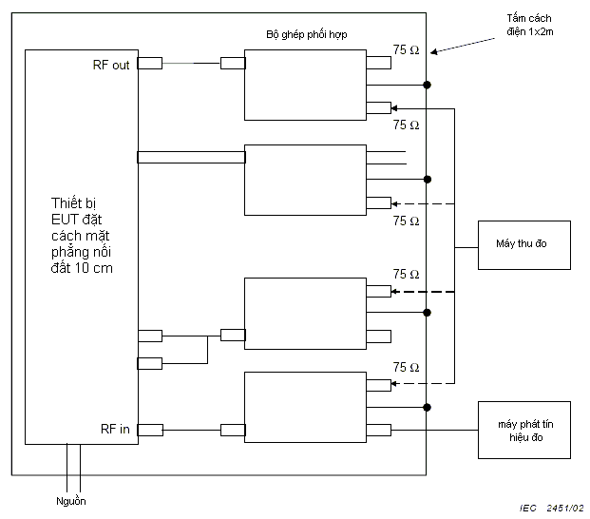
Hình 1 - Sơ đồ đo bức xạ trong dải tần từ 5 MHz tới 30 MHz sử dụng phương pháp “thiết bị ghép nối”
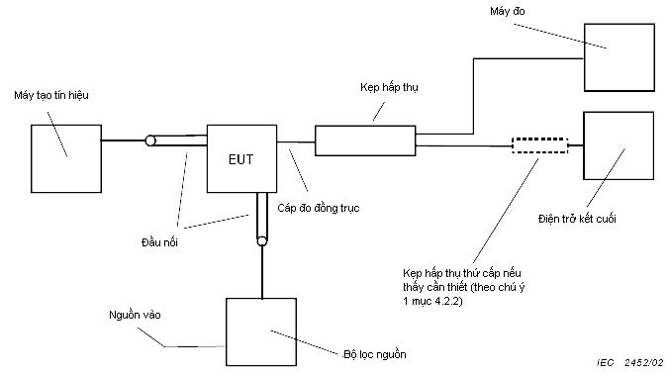
Hình 2 - Trong dải tần từ 30 MHz tới 950 MHz sẽ sử dụng phương pháp “Kẹp hấp thụ” theo tiêu chuẩn TCVN 7600:2010 (IEC/CISPR 13:2009)
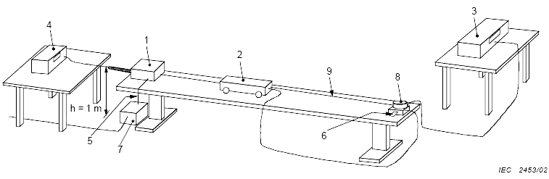
1 Thiết bị cần đo kiểm | 6 Điện trở kết cuối | Vị trí chuyển mạch cáp đồng trục:
2 Kẹp hấp thụ | 7 Lọc nguồn | - Đo bức xạ: 3 - 2 , 6 - 9
3 Thiết bị đo | 8 Bộ lọc cáp đồng trục | - Kiểm tra mức: 3 - 9 , 6 - 2
4 Máy tạo tín hiệu | 9 Cáp đo
5 Đầu kẹp
Hình 3 - Mẫu sơ đồ đo tổng hợp
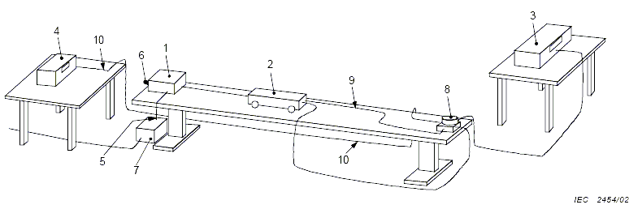
1 Thiết bị cần đo kiểm | 6 Điện trở kết cuối | Vị trí chuyển mạch cáp đồng trục:
2 Kẹp hấp thụ | 7 Bộ lọc nguồn | - Đo bức xạ: 3 - 2 , 10 - 9
3 Thiết bị đo | 8 Bộ lọc cáp đồng trục | - Kiểm tra mức: 3 - 10 ,( 9 – 2)
4 Máy tạo tín hiệu | 9 Cáp đo
5 Đầu kẹp | 10 Đầu vào cáp tín hiệu
Hình 4 - Mẫu sơ đồ đo cho phép đo cổng đầu vào thiết bị tích cực
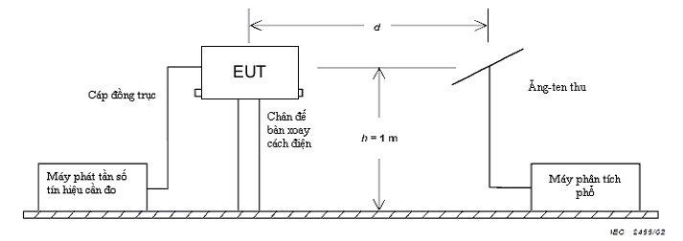
Hình 5a - Phép đo thứ nhất
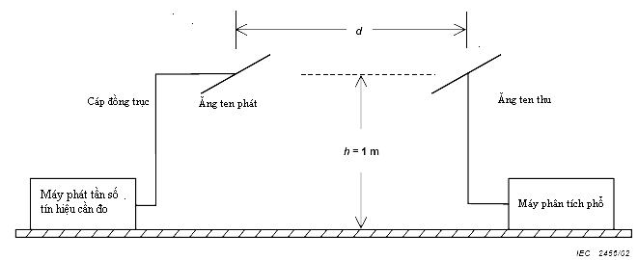
Hình 5b - Phép đo thứ hai
Hình 5 - Sơ đồ phép đo bức xạ bằng phương pháp đo “thay thế”
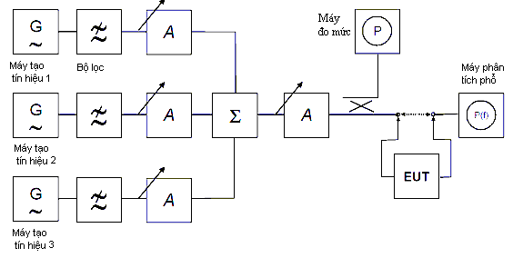
Hình 6 - Sơ đồ đo miễn nhiễm bên trong
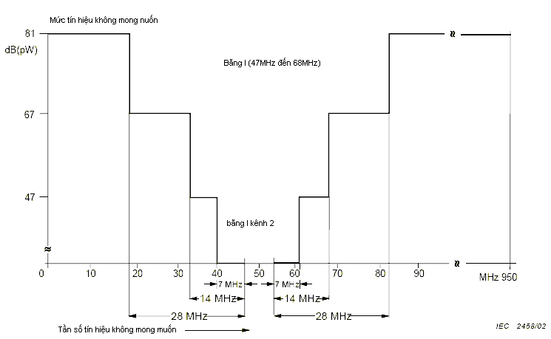
Hình 7 - Mức tín hiệu không mong muốn đối với miễn nhiễm bên trong của thiết bị tích cực trong băng I ( 47 MHz tới 68 MHz)
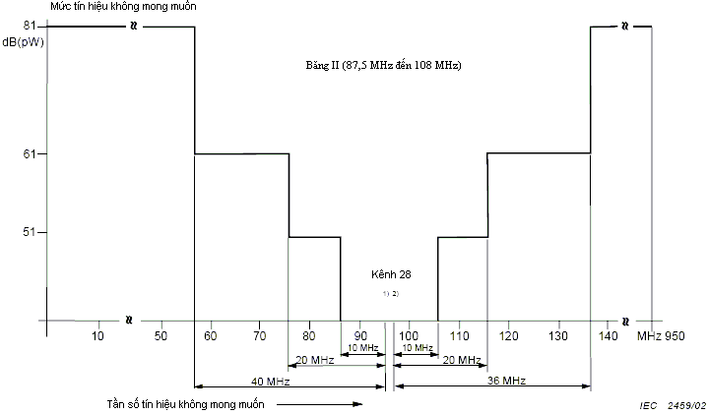
Hình 8 - Mức tín hiệu không mong muốn đối với miễn nhiễm bên trong của thiết bị tích cực trong băng II ( 87,5 MHz tới 108 MHz)
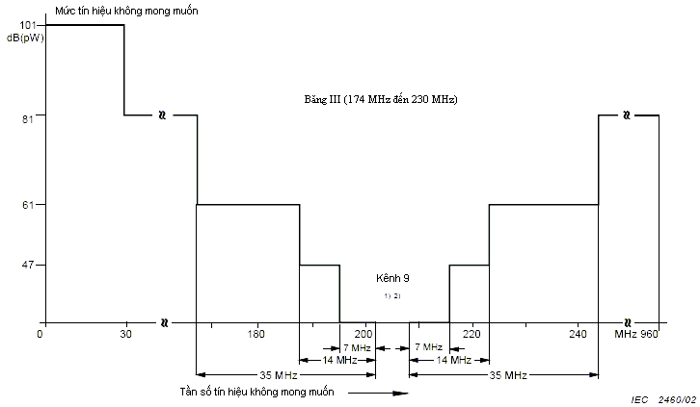
Hình 9 - Mức tín hiệu không mong muốn đối với miễn nhiễm bên trong của thiết bị tích cực trong băng III ( 170 MHz tới 230 MHz)
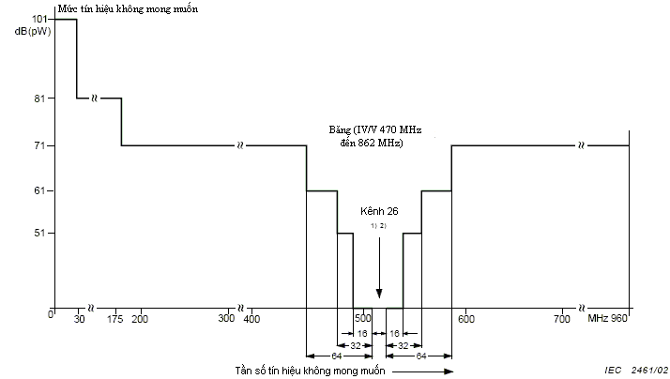
Hình 10 - Mức tín hiệu không mong muốn đối với miễn nhiễm bên trong của thiết bị tích cực trong băng IV/V ( 470 MHz tới 862 MHz)
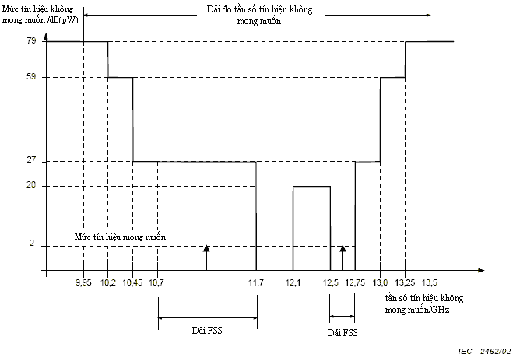
Hình 11 - Mức tín hiệu không mong muốn đối với miễn nhiễm bên trong của thiết bị thu ngoài trời FSS
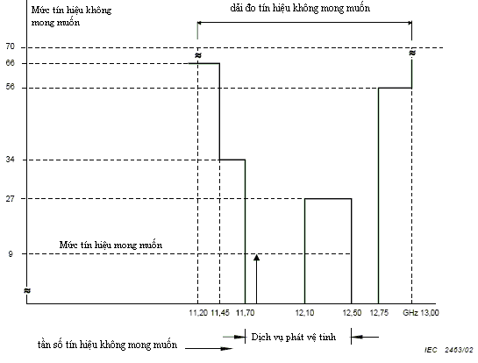
Hình 12 - Mức tín hiệu không mong muốn đối với miễn nhiễm bên trong của thiết bị thu ngoài trời BSS
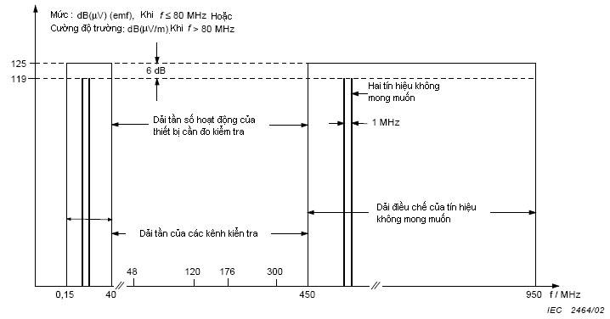
Hình 13 - Vùng tần số đo miễn nhiễm ngoài băng của thiết bị tích cực áp dụng cho dải tần thấp hơn 950MHz với các ứng dụng AM (ví dụ: khuyếch đại băng rộng VHF; băng tần 40 MHz đến 450 MHz)
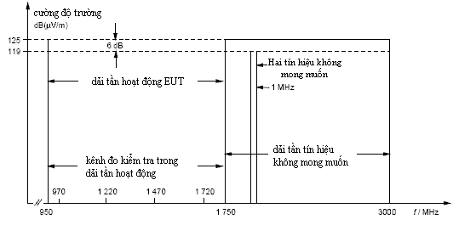
Hình 14 - Vùng tần số đo miễn nhiễm ngoài băng của thiết bị tích cực áp dụng cho dải tần cao hơn 950MHz với ứng dụng FM (ví dụ: khuyếch đại IF; băng tần 950 MHz đến 1750 MHz)
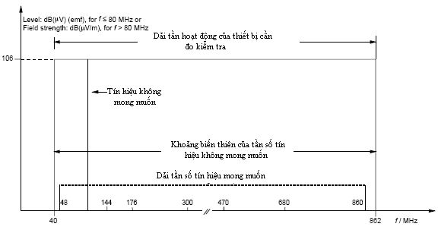
Hình 15 – Vùng tần số đo miễn nhiễm trong băng của thiết bị tích cực áp dụng cho dải tần dưới 950 MHz với các ứng dụng AM ( Ví dụ: khuếch đại băng rộng; băng tần 40 MHz đến 862 MHz)
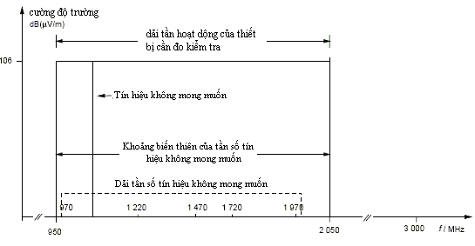
Hình 16 - Vùng tần số đo miễn nhiễm trong băng của thiết bị tích cực áp dụng cho dải tần trên 950 MHz với các ứng dụng FM ( Ví dụ: khuếch đại IF; băng tần 950 MHz đến 2 050 MHz)
4. QUY ĐỊNH VỀ QUẢN LÝ
Các thiết bị thuộc phạm vi điều chỉnh mục 1.1 phải tuân thủ các quy định kỹ thuật trong Quy chuẩn kỹ thuật này.
5. TRÁCH NHIỆM CỦA TỔ CHỨC, CÁ NHÂN
Các tổ chức, cá nhân có hoạt động sản xuất, kinh doanh các thiết bị sử dụng trong mạng cáp truyền hình phải thực hiện chứng nhận hợp quy, công bố hợp quy và chịu sự kiểm tra của cơ quan quản lý nhà nước theo các quy định hiện hành.
6. TỔ CHỨC THỰC HIỆN
6.1. Cục Viễn thông và các Sở Thông tin và Truyền thông có trách nhiệm hướng dẫn và tổ chức triển khai quản lý các thiết bị trong mạng cáp truyền hình theo Quy chuẩn này.
6.2. Trong trường hợp các quy định nêu tại Quy chuẩn này có sự thay đổi, bổ sung hoặc được thay thế thì thực hiện theo quy định tại văn bản.

THƯ MỤC TÀI LIỆU THAM KHẢO
IEC 60728-2:2002, Cable networks for television signals, sound signals and interactive services – Part
2: Electromagnetic compatibility for equipment

MỤC LỤC
1. QUY ĐỊNH CHUNG
1.1. Phạm vi điều chỉnh
1.2. Đối tượng áp dụng
1.3. Tài liệu viện dẫn
1.4. Giải thích từ ngữ
1.5. Chữ viết tắt
2. QUY ĐỊNH KỸ THUẬT
2.1.Yêu cầu kỹ thuật
2.2. Bức xạ
2.3. Miễn nhiễm từ thiết bị tích cực
2.4. Hiệu ứng che chắn của các thiết bị thụ động
2.5. Miễn nhiễm với hiện tượng phóng tĩnh điện
2.6. Miễn nhiễm với hiện tượng quá độ tăng đột biến về điện tại cổng nguồn ac
3. PHƯƠNG PHÁP ĐO
3.1. Điện áp nhiễu từ thiết bị
3.2. Bức xạ từ thiết bị tích cực
3.3. Miễn nhiễm của thiết bị tích cực
3.4. Hiệu ứng che chắn của thiết bị thụ động
3.5. Miễn nhiễm với hiện tượng phóng tĩnh điện
3.6. Miễn nhiễm với hiện tượng quá độ tăng đột biến về điện tại cổng nguồn ac
4. QUY ĐỊNH VỀ QUẢN LÝ
5. TRÁCH NHIỆM CỦA TỔ CHỨC, CÁ NHÂN
6. TỔ CHỨC THỰC HIỆN
THƯ MỤC TÀI LIỆU THAM KHẢO

